宁波市网络安全预警通报

1.漏洞描述
漏洞事件：
宁波云医院有限公司ipharmacare合理用药系统存在弱口令漏洞的事件
通报时间：
2026年1月23日
漏洞引发的威胁：
评分评级：(AV:R/AC:L/Au:NR/C:C/A:P/I:P/B:N) score:10（最高10分，高危），即：远程攻击、攻击难度低、不需要用户认证，对机密性构成完全影响，对完整性、可用性构成部分影响。
影响产品：
宁波云医院有限公司ipharmacare合理用药系统
信息来源：
CNVD
漏洞描述：
CNVD获知，宁波云医院有限公司ipharmacare合理用药系统存在弱口令漏洞，经测试，该漏洞情况属实。
影响范围：
宁波云医院有限公司ipharmacare合理用药系统

2.验证情况
1．漏洞URL为：https://hlyyjk.nbyyy.com.cn/syscenter/login，IP地址60.190.14.25。用户名/密码：admin/ipharmacare。
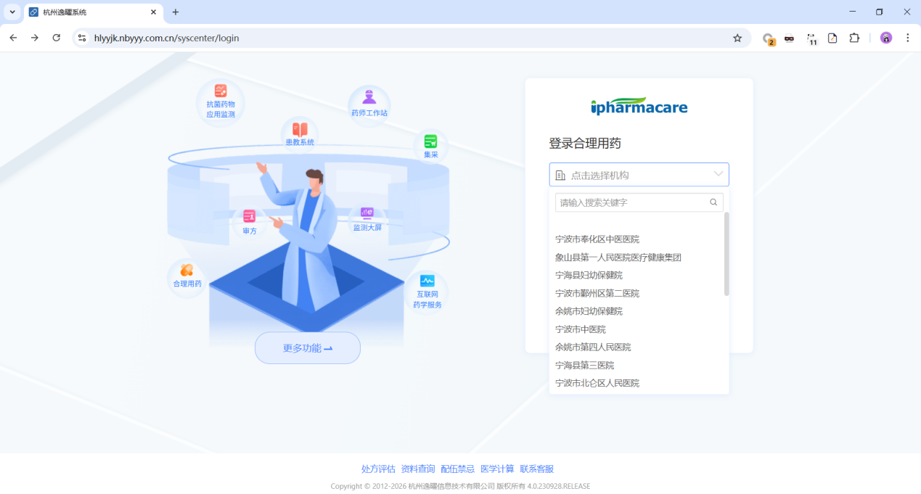
图1 登录界面
2．使用账号密码登录，可成功进入系统。
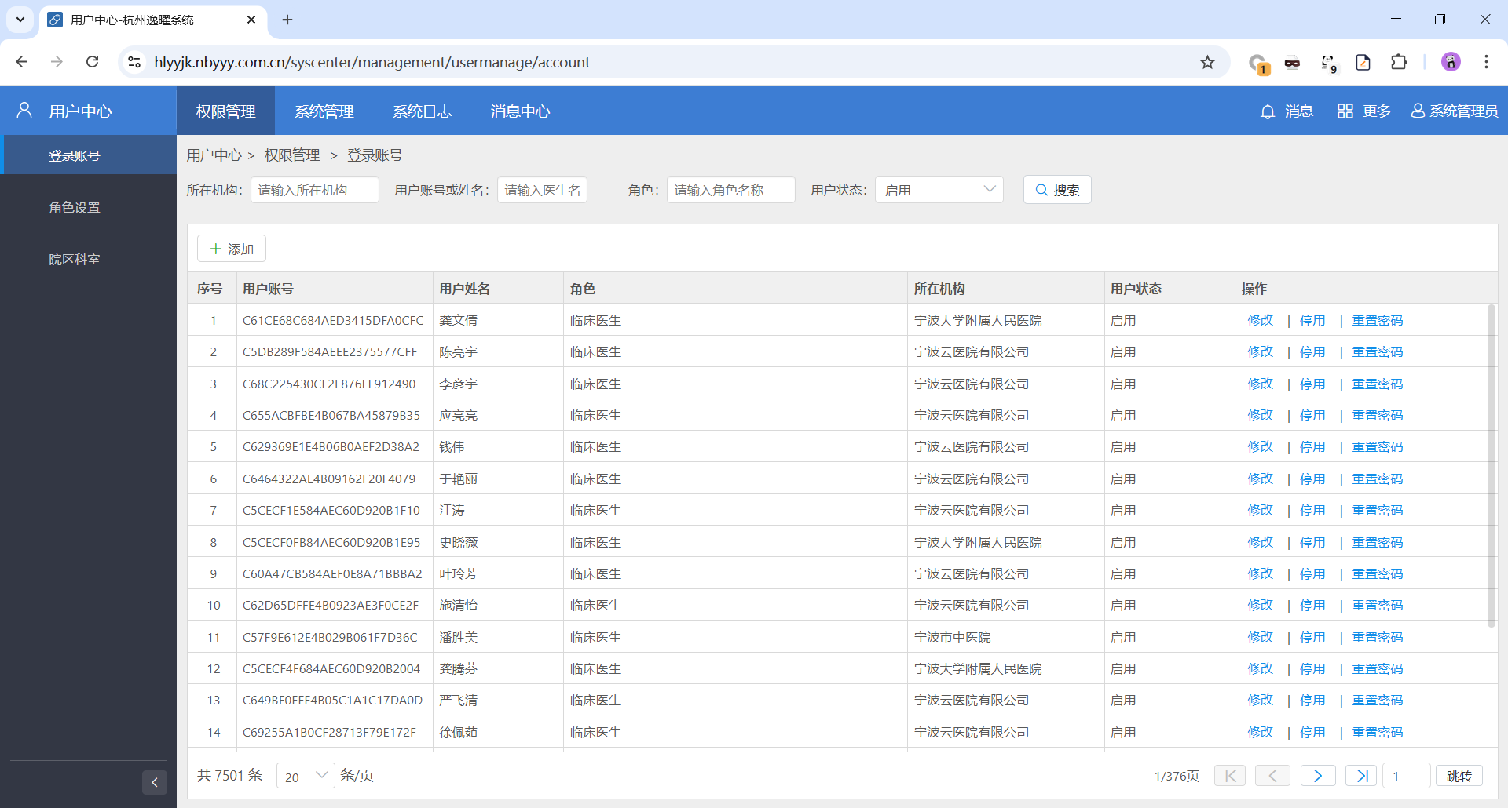
图2 漏洞验证情况

3.处置措施
1．修改系统弱口令，加强系统的用户口令管理。
2．建议进行全面的安全扫描，确保没有其他的安全隐患。

